# Životní podmínky 2023

**Šetření Životní podmínky**

Výběrové šetření pod názvem *Životní podmínky* poskytuje informace o životní úrovni českých domácností. V České republice probíhá již od roku 2005 jakožto národní verze evropského statistického zjišťování EU-SILC (European Union – Statistics on Income and Living Conditions).

Podobně jako v předchozích letech bylo v roce 2023 osloveno přibližně 11,5 tisíce domácností ve všech krajích republiky. Tazatelé zjišťovali údaje o věku, vzdělání, ekonomické aktivitě, zdravotním stavu, sociálních podmínkách a příjmech jednotlivých členů vybraných domácností. Celé domácnosti se pak týkaly dotazy z dalších oblastí, jako jsou materiální podmínky či kvalita a finanční náročnost bydlení.

Součástí šetření *Životní podmínky* bývá každoročně také tematický modul s okruhem otázek, které se vztahují k určité oblasti související se životními podmínkami osob a domácností. V roce 2023 se modul týkal několika témat, kterými byla mimo jiné kvalita bydlení a mezigenerační srovnání sociálních a materiálních podmínek.

**Příjmy domácností**

Ukazatelem příjmové situace domácností je v šetření *Životní podmínky* čistý peněžní příjem domácnosti, který zahrnuje veškeré druhy příjmů všech jejích členů po (případném) zdanění. Zejména se jedná o příjmy ze zaměstnání, z podnikání či jiné samostatně výdělečné činnosti, příjmy z dalších zaměstnání nebo dohod a vedlejších činností, dále zahrnuje důchody a sociální dávky, příjmy z pronájmu a finančních aktiv. Patří sem rovněž i přijaté výživné a finanční podpora od jiných domácností. Pro lepší srovnávání různých typů domácností se používá příjem přepočtený na osobu, tj. u každé domácnosti se celkový příjem vydělí počtem jejích členů.

Výsledky šetření z roku 2023 zachycují příjmy domácností za předchozí kalendářní rok, tj. za rok 2022. V roce 2022 dosáhl průměrný čistý peněžní příjem domácnosti na osobu částky 259,9 tisíc Kč, medián příjmů činil 229,6 tisíc Kč. Měsíční průměr čistých příjmů činil 21 654 Kč na osobu. Oproti roku 2021 vzrostl průměr meziročně o 18 690 Kč, což představuje nominální nárůst o 7,7 %. Z důvodu nárůstu míry inflace však došlo k reálnému poklesu příjmů, a to o 6,5 %.

Graf 1: Růst průměrných čistých peněžních příjmů domácností na osobu v letech 2013–2022

Peněžní příjmy domácností v průběhu let sice postupně neustále rostly, ale ne všem skupinám obyvatel stejně. Z hlediska různých typů domácností rostly v roce 2022 příjmy nejrychleji domácnostem jednotlivců starších 65 let, a to meziročně o 13,9 %. Tento významný nárůst byl především výsledkem trojí valorizace důchodů v roce 2022. Naopak nejméně vzrostly příjmy neúplným rodinám s dětmi, tvořeným jedním rodičem s alespoň jedním dítětem, a to o 5 %. Neúplné rodiny s dětmi zároveň tvoří typ domácnosti s nejnižšími ročními čistými příjmy na osobu. V přepočtu na měsíc představuje průměrný příjem člena této domácnosti 14,6 tisíc Kč. Naopak nejvyšších příjmů ze sledovaných skupin dosahují domácnosti jednotlivců mladších 65 let. Tyto domácnosti si měsíčně přijdou průměrně na 32,7 tisíc Kč, což pro tuto skupinu představuje meziroční růst o 8,8 %.

Graf 2: Roční čisté peněžní příjmy domácností na osobu podle typu domácnosti (2022)

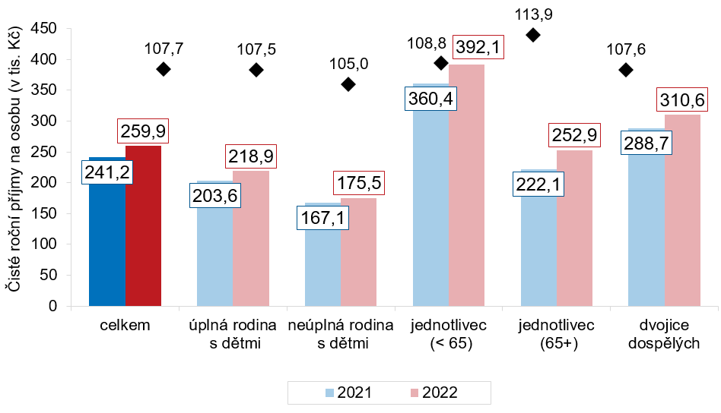

Na srovnání dat z let 2020 až 2022 je patrné, že struktura hrubých peněžních příjmů domácností zůstává v čase poměrně stabilní, avšak zároveň dochází k mírnému nárůstu podílu důchodů na celkových příjmech. Důchody spolu se sociálními dávkami tvoří zhruba pětinu všech příjmů domácností. V průběhu let roste podíl příjmů z důchodů, a to na úkor příjmů ze závislé činnosti. V roce 2022 vycházelo 61,5 % příjmů ze závislé činnosti a 13,9 % z podnikání, celkem tedy zhruba tři čtvrtiny příjmů.

Graf 3: Struktura hrubých peněžních příjmů domácností (2020–2022, v %)

Pouze v předchozím sledovaném období, tedy v roce 2021, rostly čisté a hrubé příjmy odlišnou rychlostí. Tento rozdíl byl způsoben především z důvodu změny výpočtu základu daně ze superhrubé mzdy na hrubou mzdu. V roce 2022 se potom tempo růstu čistých a hrubých příjmů přiblížilo. Ačkoliv čisté a hrubé příjmy domácností rostly zhruba stejně, meziročně byl zaznamenán mírně vyšší nárůst čistých příjmů (7,7 %) oproti příjmům hrubým (7,5 %). Na tento rozdíl mělo vliv zejména navýšení slevy na poplatníka v roce 2022. Po započítání inflace, která v roce 2022 činila průměrně 15,1 %, reálné příjmy domácností poklesly o 6,5 %.

Graf 4: Meziroční růst peněžních příjmů domácnosti v období 2013–2022 (v %)

Příjmovou situaci dokresluje i subjektivní vnímání domácností, jak vycházejí se svými příjmy. V roce 2023 byl zaznamenán pokles počtu domácností, které vycházejí se svými příjmy snadno až velmi snadno, a to meziročně o 1 procentní bod. Naopak dochází k postupnému nárůstu počtu těch domácností, které uvedly, že se svými příjmy vycházejí s obtížemi až s velkými obtížemi. Z pohledu typu domácnosti vycházely s příjmy nejhůře rodiny tvořené samotným rodičem s jedním či více dětmi a jednotlivci starší 65 let.

Graf 5: Jak domácnosti vycházely se svým celkovým příjmem (2019–2023, v %)

**Míra ohrožení příjmovou chudobou v roce 2023**

Míra ohrožení příjmovou chudobou je indikátor, který se počítá podle mezinárodně platné metodiky dané Eurostatem. Udává podíl osob v domácnostech, které nedosahují svými příjmy na stanovenou hranici příjmů. Nevypovídá nic o počtu „chudých“ lidí v zemi ve smyslu hmotné nouze. Spíše jde o ukazatel příjmové (ne)rovnosti.

Hranice ohrožení příjmovou chudobou je odvozena z příjmového rozdělení v dané zemi a je definována jako 60 % mediánu národního ekvivalizovaného[1] disponibilního příjmu. Při hodnocení rizika příjmové chudoby je totiž třeba zohlednit také velikost a strukturu dané domácnosti. V roce 2023 (na základě příjmů za rok 2022) činila hranice 16 774 Kč za měsíc (tzn. 201 283 Kč za rok). Tato částka představuje hranici pro domácnost jednotlivce. Například pro domácnost rodičů se dvěma dětmi mladšími 13 let činila měsíční hranice ohrožení příjmovou chudobou částku 35 225 Kč, což představuje meziroční nárůst o 2 527 Kč.

Tab. 1: Měsíční hranice ohrožení příjmovou chudobou pro vybrané složení domácnosti v roce 2023

|  |  |  |
| --- | --- | --- |
|  | 2023 | Meziroční nárůst |
| Jednotlivec | 16 774 Kč | + 1 203 Kč |
| Dvě dospělé osoby | 25 160 Kč | + 1 804 Kč |
| Rodič s dítětem do 13 let | 21 806 Kč | + 1 564 Kč |
| Rodič se dvěma dětmi staršími 13 let | 33 547 Kč | + 2 406 Kč |
| Rodiče s dítětem do 13 let | 30 192 Kč | + 2 165 Kč |
| Rodiče s dvěma dětmi do 13 let | 35 225 Kč | + 2 527 Kč |
| Rodiče se třemi dětmi | 46 966 Kč | + 3 368 Kč |

Ukazatel míry ohrožení příjmovou chudobou po vzrůstu v roce 2022 na hodnotu 10,2 % v roce 2023 mírně klesl na hodnotu 9,8 %. V tomto roce se ohrožení příjmovou chudobou týkalo v absolutním počtu přibližně milionu (1 020 561) obyvatel České republiky.

Graf 6: Vývoj míry ohrožení příjmovou chudobou v ČR v letech 2014–2023

Hranice příjmové chudoby každým rokem roste, zatímco míra ohrožení příjmovou chudobou se stabilně pohybuje mezi 9 a 10 procenty. Míra ohrožení příjmovou chudobou mezi lety 2021 a 2022 nejprve výrazně vzrostla a následně mezi roky 2022 a 2023 mírně klesla. Tyto změny jsou zapříčiněny především diferenciací příjmů a odlišným tempem růstu příjmů u různých skupin populace. V roce 2023 rostly čisté příjmy rychleji nízko-příjmovým domácnostem než domácnostem středně-příjmovým. To bylo způsobeno zejména jednorázovým příspěvkem 5 000 Kč za každé dítě, na který měly nárok domácnosti s celkovými ročními příjmy pod milion korun.

Graf 7: Tempo růstu příjmů u nízko a středně-příjmových domácností (2018–2023)

V roce 2023 klesla míra ohrožení příjmovou chudobou u většiny sledovaných typů domácností. Výjimku tvořily neúplné rodiny s dětmi, tedy takové rodiny, kde žije pouze jeden rodič s jedním nebo více dětmi. U tohoto typu domácnosti došlo naopak k meziročnímu nárůstu ohrožení příjmovou chudobou z 30,8 % na 33,0 %. Další dlouhodobě ohroženou skupinu tvoří jednotlivci starší 65 let. U této skupiny však došlo naopak k poklesu osob ohrožených příjmovou chudobou z 37,8 % na 33,3 %. Míra ohrožení příjmovou chudobou poklesla také u jednotlivců mladších 65 let, a to o 2,3 p.b. U úplných rodin s dětmi došlo rovněž k mírnému poklesu ohrožení příjmovou chudobou a u dvojic dospělých zůstaly hodnoty téměř stejné.

Graf 8: Podíl osob ohrožených příjmovou chudobou podle typu domácnosti (2022, 2023, v %)

V rámci mezinárodního srovnání patří Česká republika dlouhodobě mezi státy s nejnižší mírou ohrožení příjmovou chudobou. Nejnovější dostupná data jsou za rok 2022, podle kterých činí průměrná míra ohrožení příjmovou chudobou u sledovaných evropských států 16,5 %. Mezi státy s nejnižším podílem osob ohrožených příjmovou chudobou se kromě Česka řadí dále Maďarsko, Slovinsko nebo Norsko. Naopak země s nejvyšší mírou ohrožení příjmovou chudobou tvoří například Bulharsko, Estonsko, Lotyšsko či Rumunsko.

Obsah obrázku text, snímek obrazovky, Písmo, design

Popis se vygeneroval automaticky.Graf 9: Ohrožení příjmovou chudobou v Evropě (2022, v %)

Obsah obrázku mapa, atlas, text

Popis se vygeneroval automaticky.

Zdroj: <https://ec.europa.eu/eurostat/databrowser/view/tespm010/default/table?lang=en>

**Míra materiální a sociální deprivace v roce 2023**

Indikátor materiální a sociální deprivace udává podíl osob, jejichž domácnosti si nemohou z finančních důvodů dovolit pět a více ze třinácti sledovaných položek. Podobně jako u míry ohrožení příjmovou chudobou jde o indikátor, který vychází z metodiky dané Eurostatem. V roce 2023 dosáhla tato míra hodnoty 6,3 %, čímž zaznamenala od roku 2022 nárůst o 1,5 p.b. Jedná se o měření podle metodiky, která posuzuje nejen materiální položky, ale i sociální prvky života (jako je volnočasová aktivita, kontakt s přáteli či útrata pro sebe). Téměř dvě třetiny respondentů přitom nebyly deprivovány ani jednou položkou.

Tab. 2: Podíl osob v domácnostech, které si v roce 2023 nemohly dovolit z finančních důvodů danou položku (v %)

|  |  |
| --- | --- |
| **Pořizovat nový nábytek za opotřebovaný** | **30,0** |
| **Týdenní dovolená** | **20,3** |
| **Neočekávaný výdaj ve výši 14 100 Kč** | **19,7** |
| **Jíst maso, ryby, drůbež obden** | **6,9** |
| **Dostatečně vytápět byt** | **6,1** |
| **Útrata pro sebe každý týden** | **5,8** |
| **Pravidelná volnočasová aktivita** | **5,4** |
| **Automobil** | **4,5** |
| **Schopnost uhradit náklady na bydlení** | **2,9** |
| **Nové oblečení za obnošené** | **2,5** |
| **Scházení s přáteli, příbuznými 1x měsíčně** | **2,5** |
| **Připojení k internetu** | **1,0** |
| **Dva páry bot** | **0,7** |

Nejčastěji si domácnosti nemohly dovolit pořídit nový nábytek za opotřebovaný, zaplatit neočekávaný výdaj ve výši 14 100 Kč nebo týdenní dovolenou pro všechny členy domácnosti. Nově však přispěl k navýšení celkové míry materiální a sociální deprivace nárůst počtu domácností, které si z finančních důvodů nemohou dovolit dostatečně vytápět byt a konzumovat obden maso či jeho vegetariánské náhražky. U těchto dvou položek (z celkem 13 sledovaných) došlo k významnému meziročnímu nárůstu.

Výskyt těchto položek zároveň razantně stoupl u domácností, které subjektivně obtížněji vycházejí se svými příjmy. V rámci domácností, které uvedly, že obtížně vycházejí se svými příjmy, si až pětina osob (21,2 %) nemůže dovolit dostatečně vytápět dům či byt a zhruba čtvrtina (25,7 %) uvedla, že si nemůže dovolit konzumaci masa každý druhý den.

Graf 10: Vybrané položky materiální deprivace (2019–2023, v %)

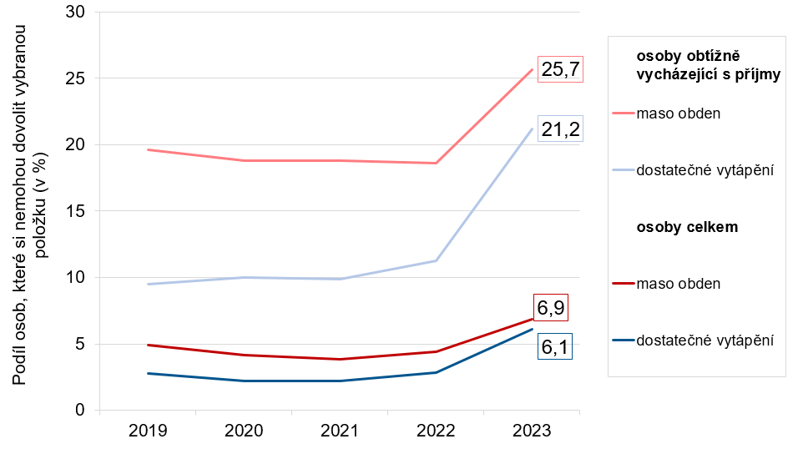

Míra materiální a sociální deprivace se liší podle složení domácnosti. Tento ukazatel vzrostl meziročně u všech sledovaných typů domácností. Dlouhodobě nejvíce deprivovanou skupinu představují domácnosti tvořené samotným rodičem s jedním či více dětmi. Zároveň byl u těchto domácností zaznamenán nejvyšší meziroční nárůst materiální a sociální deprivace, a to o téměř 10 p.b.

Graf 11: Míra materiální a sociální deprivace podle typu domácnosti (2022, 2023, v %)

**Výdaje za bydlení**

Smyslem šetření Životní podmínky je také získávat údaje o způsobu, kvalitě a finanční náročnosti bydlení. Podle právní formy užívání bytu či domu bydlí české domácnosti nejčastěji v rodinných domech (38,4 %), dále následuje bydlení ve vlastních bytech (28,5 % domácností). Po přičtení 5,8 % domácností, které žijí v družstevních bytech, lze konstatovat, že téměř tři čtvrtiny domácností v Česku bydlí „ve svém“. Bydlení v nájmu se týká dlouhodobě zhruba pětiny domácností, konkrétně 21,2 %. Struktura bydlení podle právní formy zůstává v průběhu let spíše stabilní.

Graf 12: Domácnosti podle právní formy bydlení (2023, v %)

Celkové výdaje za bydlení zjištěné na jaře roku 2023 činily v průměru 8 299 Kč měsíčně na domácnost, což bylo oproti předchozímu roku o 1 479 Kč více. Meziroční nárůst výdajů za bydlení byl v roce 2023 více než dvojnásobný (21,7 %) oproti nárůstu mezi roky 2021 a 2022 (10,4 %). V těchto pravidelných výdajích je zahrnuto nájemné, resp. úhrada za užívání bytu, platby za dodávky energií (elektřina, plyn, teplo a teplá voda), vodné a stočné, odvoz odpadků, paliva a ostatní služby spojené s bydlením. Naopak zde nejsou zahrnuty náklady na pořízení samotného bydlení, příp. splátky hypotéky či úvěru ani náklady na údržbu či rekonstrukci.

Výdaje za bydlení se velmi významně liší podle toho, zda domácnost žije ve vlastním (rodinném) domě anebo v bytě. Bydlení v nájmu je pro domácnost dražší než bydlení ve vlastním bytě či domě. Bydlení v rodinném domě vyšlo loni z hlediska průměrných vynaložených nákladů na 7 678 Kč měsíčně. Nejvíce zaplatily domácnosti ve vlastním domě za elektřinu (42,7 %) a plyn (29,3 %), tj. především za vytápění. Dohromady tak domácnosti ve vlastních domech vynakládají na tyto dvě položky téměř tři čtvrtiny z celkových nákladů na bydlení, ale významné u nich byly též výdaje za paliva a vodné a stočné.

Oproti tomu domácnosti žijící v bytech a bytových domech měly jinou skladbu výdajových položek. Ve vlastních bytech připadla zhruba čtvrtina (24,1 %) na úhradu za užívání bytu, zatímco v pronajatých bytech utratily domácnosti za nájemné v průměru 43 % z celkové částky nákladů na bydlení. Za vytápění (tj. ústřední topení) a teplou vodu vydaly domácnosti v bytech v osobním vlastnictví částku v průměru 1 481 Kč měsíčně, což odpovídá podílu 21 % z celkových nákladů, zatímco v nájemních bytech jde o částku 1 582 Kč, která činí 12,9 % z celkových výdajů – u bytů v soukromém vlastnictví tak oproti předchozímu roku tato částka stoupla (z 960 Kč), přičemž v nájemních bytech zůstala téměř stejná. Domácnosti, jejichž členové bydlí u příbuzných či známých, uvádějí jako největší položky ze svých výdajů za bydlení výdaje na energie, tedy elektřinu a plyn, případně jistou (skrytou) formu nájemného.

Graf 13: Výdaje za bydlení v jednotlivých položkách podle právní formy (2023, v Kč)

Výdaje za bydlení v posledních letech významně rostou. V roce 2023 došlo k meziročnímu růstu celkových výdajů za bydlení o 21,7 %, přičemž tento nárůst navazoval na trend z roku 2022. Nejvíce se na tom podílel růst cen plynu (o 43,6 %) a růst ceny elektřiny (o 26,4 %). Nárůst výdajů za vytápění se odráží také v navýšení podílu domácností, které si nemohly dovolit dostatečně vytápět svůj byt či dům (viz graf 10). Vodné a stočné se také zvýšilo, konkrétně o 12,2 %. Nájemné a úhrada za užívání bytu sice také neustále rostly, ale meziročně pouze o 6,3 %.

Graf 14: Meziroční indexy výdajů za bydlení (2018–2023)

Podíl z čistých peněžních příjmů, které domácnosti vynakládaly na bydlení, se během posledních deseti let postupně snižoval, jelikož příjmy domácností rostly v průměru rychleji než jejich náklady na bydlení. Avšak od roku 2022 již tento trend nepokračoval a nárůst zaznamenaný v daném roce pokračoval i v roce 2023. Podle výsledků šetření v roce 2023 činil podíl výdajů za bydlení na čistém příjmu průměrně 16,7 %, nicméně nelze pominout významné rozdíly mezi jednotlivými typy domácností. Tyto rozdíly se odvíjejí zejména od toho, zda žijí ve vlastním anebo pronajatém bytě, a pochopitelně také od počtu členů domácnosti.

U domácností žijících ve vlastním rodinném domě je poměr celkových výdajů za bydlení vůči jejich čistým příjmům nejnižší, a to konkrétně 13,5 %. Naopak rodiny i jednotlivci, kteří žijí v pronajatých bytech a kteří musejí vydat ze své kapsy v průměru více než 12 tis. korun měsíčně na bydlení, mají tento poměr vzhledem ke svým čistým příjmům nejvyšší, a to 30,3 %. Jejich průměrné náklady na bydlení byly oproti vlastnickému bydlení téměř dvojnásobné. Lidé, kteří bydlí u příbuzných či známých, sice platí za bydlení výrazně méně než je průměr za ČR, avšak vzhledem k jejich nižším čistým příjmům jde o významnou částku a zmíněný podíl z příjmu činí 17,6 %.

Graf 15: Podíl výdajů za bydlení na čistém příjmu domácnosti podle právní formy (2023, v %)

S růstem nákladů na bydlení došlo i ke zhoršení vnímání těchto nákladů coby zátěže rodinného rozpočtu. Zatímco v roce 2022 vnímalo náklady na bydlení jako velkou zátěž 17,8 % domácností, v roce 2023 podíl těchto domácností vzrostl na 21,2 %. Nejvíce pociťovaly velkou zátěž náklady na bydlení domácnosti v nájemním bydlení, necelých 35 % z nich.

V České republice žije již více než půl milionu (514,5 tisíc) domácností, které v roce 2023 platily za bydlení včetně energií více než 40 % ze svých čistých příjmů. V takovém případě hovoříme o tzv. vysoké zátěži bydlením. Necelé dvě třetiny z nich, tj. zhruba 310 tis. domácností, bydlí v pronajatém bytě. Je mezi nimi každý pátý senior starší 65 let, který žije sám. Podíl domácností s vysokou zátěží bydlením v posledních dvou letech stoupá, v roce 2023 vzrostl meziročně o 2,3 p.b.

Graf 16: Podíl domácností s výdaji za bydlení vyššími než 40 % z čistých příjmů (2019–2023, v %)

**MODUL**

Šetření Životní podmínky zahrnuje každoročně speciální okruh otázek zvaný modul, který byl v loňském roce věnován několika významným tématům. Prvním z nich byla kvalita bydlení. Druhý tematický okruh tvořilo mezigenerační srovnání sociálních a materiálních podmínek.

**Kvalita bydlení**

Součástí letošního šetření bylo také hodnocení celkové spokojenosti respondentů s bydlením. Ukázalo se, že devět z deseti českých domácností je s kvalitou svého bydlení spokojeno nebo dokonce velmi spokojeno, dohromady 92,2 %. Pouze 7,8 % domácností bylo nespokojených či velmi nespokojených.

Graf 17: Spokojenost s bydlením (2023, v %)

I přes vysoký podíl pozitivního vnímání spokojenosti se domácnosti mohou potýkat s některými problémy spojenými s bydlením. Nejčastějším problémem je hluk od sousedů nebo z ulice, na který si stěžovalo 15,5 % respondentů, dále kouř, zápach, znečištění nebo jiné problémy se životním prostředím v okolí, které trápí 7,9 % domácností. Dalším neduhem je zatékání střechou, vlhké zdi v bytě nebo shnilé rámy oken, což zmínilo 7,6 % respondentů. Okrajově si lidé stěžovali také na vandalismus nebo kriminalitu v okolí (6,6 %), popř. na to, že mají příliš tmavý byt s nedostatkem denního světla.

Graf 18: Problémy spojené s bydlením (2023, v %)

Dalším tématem, které bylo v rámci šetření zjišťováno, byla oblast renovací domů a bytů, především z hlediska zvyšování energetické účinnosti bydlení. Téměř dvě třetiny domácností uvedly, že mají zateplenou fasádu, střechu nebo podlahy, ale jenom desetina domů či bytů má zateplení relativně nové, provedené před méně než 5 roky.

Pokud jde o výměnu starých netěsnících oken za nová, s lepšími termo-izolačními vlastnostmi, je z výsledků patrné, že převážná většina domácností (87,7 %) již má okna s dvojitými nebo trojitými skly, ale jen 11,7 % respondentů uvedlo, že tuto renovaci podstoupili v posledních 5 letech.

Graf 19: Renovace domu/bytu – zateplení stěn a výměna oken (2023, v %)

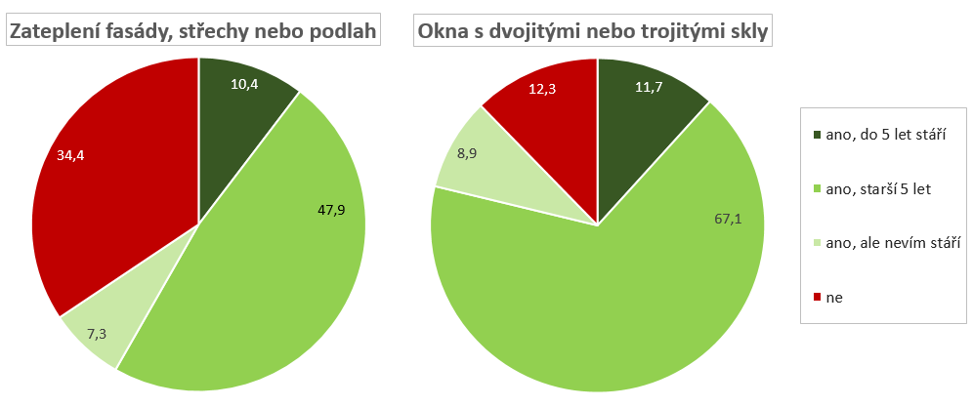

**Mezigenerační srovnání**

V roce 2023 bylo dalším tématem modulových otázek v rámci šetření Životní podmínky mezigenerační srovnání sociálních a materiálních podmínek. Bylo to téma o rodičích, o tom, kde a jak žil respondent ve věku 14 let a o finanční situaci jeho domácnosti v té době. Modulový dotazník vyplňovaly pouze osoby narozené v letech 1963 - 1997, tj. osoby ve věku 25 až 59 let. Všechny otázky se týkaly období, kdy bylo respondentovi 14 let, tedy raného dospívání.

Graf 20: Rodinné prostředí, ve kterém žil respondent ve 14 letech (2023, v %)

Ze zjišťování vyplynulo, že drtivá většina osob žila v daném období v úplné rodině s oběma rodiči. Dalších 12 % osob žilo pouze s matkou, přičemž 6,6 % z nich bylo v kontaktu se svým otcem a 5,4 % s ním v kontaktu nebylo (buď s ním neudržovali styky, nebo svého otce ani neznali nebo již otec v té době nežil). Pouze 1 % respondentů žilo v té době jen se svým otcem a polovina z nich nebyla v kontaktu se svou matkou. V ojedinělých případech (0,5 %) žily tyto osoby bez obou rodičů u příbuzných nebo v pěstounské péči.

Jejich odpovědi se však významně lišily podle stáří respondenta. Z rozdělení podle věku dotazovaných je zcela patrný snižující se podíl dětí vyrůstajících v úplných rodinách. Mladší respondenti do 30 let žili ve 14 letech s oběma rodiči v 81,1 % případů, zatímco 18,5 % z nich žilo jen s jedním ze svých rodičů.

Oproti tomu osoby starší 50 let žily v úplné rodině s oběma rodiči téměř v 91 % případů a pouze každý jedenáctý člověk žil jenom s jedním rodičem, zpravidla s matkou.

Graf 21: Typ domácnosti podle věku respondenta (2023, v %)

Další sledovanou charakteristikou v rámci modulových otázek byla velikost obce, ve které žil dotazovaný ve svých 14 letech. Obce byly rozděleny do 3 kategorií – vesnice či menší města do 10 tisíc obyvatel, středně velká města od 10 do 100 tisíc obyvatel a velká města nad 100 tisíc obyvatel.

Graf 22: Velikost obce, kde respondent vyrůstal ve 14 letech a kde žije nyní

Velikost obce, kde žije respondent **v současnosti**

Velikost obce, kde respondent **vyrůstal**

**,)**.¨§VelikoVkeofpodjkvpjsd¨vdl  
A

Téměř tři čtvrtiny osob, které ve 14 letech žily ve velkém městě nad 100 tisíc obyvatel, v něm žijí i nadále, 14,5 % z nich se přestěhovalo na venkov. Naopak z těch osob, které ve 14 letech žily na vesnici či v malém městě, se necelá desetina respondentů (9,6 %) přestěhovala do velkého města a bezmála tři čtvrtiny z nich zůstaly bydlet v malé obci. Největší podíl stěhování byl ze středně velkých měst, odkud se téměř polovina respondentů přesunula do menšího nebo naopak do většího města.

Dalším okruhem otázek bylo nejvyšší dokončené vzdělání rodičů respondenta v době, kdy mu bylo 14 let. Dotazovaní, kteří dosáhli maximálně středního vzdělání bez maturity (tj. ukončili jen základní školu nebo obdrželi výuční list) měli v 69,3 % také rodiče s tímto stupněm vzdělání. Pouze 2,2 % z nich měla alespoň jednoho z rodičů vysokoškoláka. Přes polovinu dnešních středoškoláků s maturitou, příp. s nástavbou nebo absolventů vyšší odborné školy, mělo také matku či otce s úplným středoškolským vzděláním. Velká část z nich (37,3 %) ale měla oba rodiče bez maturity. Osoby, které úspěšně dokončily studium na vysoké škole, měly nejčastěji rodiče středoškoláky, bezmála polovina z nich (49,2 %), avšak 36 % současných vysokoškoláků mělo alespoň jednoho rodiče s vysokoškolským diplomem.

Tab. 3: Dosažené vzdělání respondenta oproti vzdělání jeho rodičů (2023, v %)

|  |  |  |  |  |
| --- | --- | --- | --- | --- |
|  |  | **Nejvyšší dokončené vzdělání rodičů** | | |
| **Nejvyšší dokončené vzdělání respondenta nyní** |  | oba rodiče ZŠ nebo vyučeni | alespoň jeden  z rodičů SŠ | alespoň jeden  z rodičů VŠ |
| základní, vyučen/a | 69,3 | 28,5 | 2,2 |
| úplné střední s maturitou, nástavbové, vyšší odborné | 37,3 | 52,3 | 10,4 |
| vysokoškolské bakalářské, magisterské, doktorské | 14,8 | 49,2 | 36,0 |

Celkově je jasně patrný posun ve vzdělání českých obyvatel oproti jejich rodičům, neboť skoro třetina osob (32,3 %) dosáhla vyššího stupně vzdělání, než měl jejich otec či matka. Více než polovina (53,4 %) má stejné vzdělání jako jejich rodiče a pouze každý sedmý člověk získal nižší vzdělání než jeho rodiče.

Součástí dotazníku byla i otázka, jak vnímal respondent finanční situaci jeho domácnosti v době, kdy mu bylo 14 let. Při porovnání se současnou finanční situací jeho domácnosti v době rozhovoru, přesněji s tím, jaký má aktuálně domácnost respondenta čistý roční příjem na hlavu, lze konstatovat zajímavé zjištění. Respondenti, kterým se jevila tehdejší finanční situace jejich rodiny jako velmi špatná, zůstávají i nadále mezi nízkopříjmovými domácnostmi, konkrétně 35,3 % z nich má v současnosti příjem z 1. kvintilu příjmového rozdělení v ČR, což znamená, že patří mezi pětinu nejchudších domácností, a dalších 25,6 % respondentů má nyní příjmy z 2. kvintilu. Naopak respondenti, kteří hodnotili, že byla finanční situace jejich rodiny ve 14 letech velmi dobrá, patří i v současné době spíše mezi vysoko-příjmové domácnosti, přesněji 34,9 % z nich má příjem z 5. kvintilu, což znamená, že patří mezi pětinu nejbohatších domácností.

Graf 23: Finanční situace ve 14 letech respondenta a nyní (2023, v %)

Publikace s výsledky šetření *Životní podmínky 2023* je dostupná na webových stránkách ČSÚ: <https://www.czso.cz/csu/czso/prijmy-a-zivotni-podminky-domacnosti-2023>



Modul EU-SILC 2023 byl spolufinancován grantem EU

**Kontakt:**

|  |  |
| --- | --- |
| Ing. Táňa Dvornáková, vedoucí oddělení sociálních šetření ČSÚ  tel.: 274 05 4360, e-mail: tana.dvornakova@czso.cz | RNDr. Simona Měřinská, oddělení sociálních šetření ČSÚ  tel.: 274 05 2345, e-mail: simona.merinska@czso.cz |

1. Zohledňuje rozdílné složení vícečlenných domácností.